Krimitour:
Wer hat‘s gesehen?
Das gestohlene Collier
Nach dem Abend der Feier von Elisabeth Stein von Kammer anlässlich ihres 50. Geburtstages am Alsdorfer Weiher, ist ihr Collier mit Diamantenbesatz, ein Erbstück ihrer Großmutter, spurlos verschwunden. So sieht es momentan zumindest aus – aber ist es wirklich spurlos verschwunden? Oder findet „SOKO Bewo“
entscheidende Hinweise, die zur Aufklärung des Falles dienen? Finden wir es heraus – melden Sie sich noch heute an und unterstützen Sie „SOKO Bewo“. Gemeinsam klären wir den Fall auf!
Spürhund „Noah“ aus unserem Team ist auf jeden Fall mit im Einsatz.
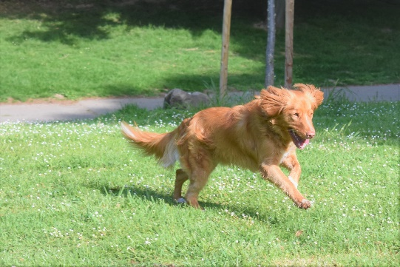
Anmeldung bis zum 15.03.2022 bei der Bewo Betreuung. Den Dienstausweis gibt es nach Anmeldung ........

Treffpunkt ist am Samstag, den 19.03.2022
am Eingang des Tierparks in Alsdorf

